Министерство образования и науки Хабаровского края
Краевое государственное бюджетное
профессиональное образовательное учреждение
«Хабаровский торгово-экономический техникум»

Методическая разработка
внеклассного мероприятия по дисциплине «Иностранный язык»
Тема: «Чарующая традиция английского чаепития»
для специальности: 19.02.10 Технология продукции общественного питания

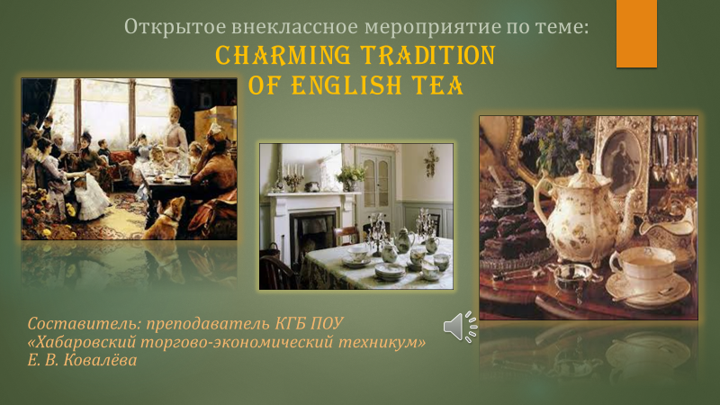

Хабаровск, 2017 г.
Рассмотрено на заседании ПЦК Утверждено НМС
общих гуманитарных и КГБ ПОУ
социально-экономических дисциплин «Хабаровский торгово-
экономический техникум Протокол № 8 Протокол № 5
от 17 апреля 2017 г. от 30 мая 2017 г.
Председатель ПЦК Заместитель директора по НМР
______ (В.В. Рыбайкина) __________ Т.В.Кириленко

Разработала:
Е.В. Ковалёва, преподаватель иностранного языка КГБ ПОУ «Хабаровский торгово-экономический техникум»

Рецензенты:
к.п.н., доцент, зав. кафедрой методики и иностранных языков ПИ ТОГУ С. А. Строкова

Н. В. Шепеленко, методист КГБ ПОУ «Хабаровский торгово-экономический техникум»

В данной методической разработке предпринята попытка показать истоки и своеобразие традиции английского чаепития.
Тема «Традиция английского чаепития» представляет интерес как с кулинарной, диетологической, так и историко-этнографической точек зрения. На внеклассном мероприятии, целью которого прежде всего является развитие интереса к будущей профессии и культурным традициям страны изучаемого языка, не только расширяются представления студентов о чае как полезном продукте ежедневного рациона, но и как о символе гостеприимства и уютной атмосферы общения в узком кругу, о самых популярных британских десертах, об особенностях английского менталитета, связанных с чайным ритуалом.

ПОЯСНИТЕЛЬНАЯ ЗАПИСКА

Изучение страноведения, как известно, способствуют расширению представлений о многоликости культурного пространства, эстетическому обогащению, воспитанию толерантного отношения к представителям других национальностей, формированию навыка быстро сопоставлять, анализировать факты и ориентироваться в нестандартных ситуациях.
Многогранная и не теряющая своей привлекательности тема английского чаепития привлекает внимание не только с точки зрения кулинарных и этикетных традиций, но и благодаря возможности взглянуть на английский ритуал глазами этнографа. На мой взгляд, она позволяет максимально креативно выстроить ход внеклассного мероприятия, реализовать гуманистический подход, придать мероприятию культурно-компетентностную направленность, осуществить разнообразные образовательные, развивающие, воспитательные задачи и выстроить межпредметные связи с такими дисциплинами, как «Технология продукции общественного питания», «Диетология», «Этнология», «Культурология», «История».
Основной акцент во внеклассном мероприятии сделан, безусловно, на формирование культурологических компетенций и на расширение англоязычного лексического запаса по специальности.
Мероприятие включает в себя конкурс мини-презентаций, жизнерадостную музыкальную паузу, сопровождаемую видеороликом, видео-интервью с носителем языка, конкурс-викторину, предусматривающую обсуждение вопросов в мини-группах. В целях экономии времени и повышения результативности процесса усвоения информации вопросы представлены в виде тестовых заданий.
Студентам даётся возможность оценивать креативность своих сокурсников.

Тема внеклассного мероприятия:
«Чарующая традиция английского чаепития»
(«Charming Tradition of English Tea»)

Цель:
создание условий для формирования языковых и культурологических компетенций.

Педагогические задачи:
Обучающие:
- формирование навыков извлечения информации по специальности в ходе работы с иноязычными источниками;
- расширение культурного и профессионального кругозора,
- актуализация знаний о пословицах и поговорках, нюансах употребления английских синонимов с значением «десерт».

Развивающие:
- развитие логического и аналитического мышления, внимания, памяти;
- развитие умений грамотно, лаконично выражать свои мысли.

Воспитательные:
- воспитание интереса к будущей профессии,
- развитие навыков самостоятельной оценки происходящих процессов и осмысления исторического опыта англоязычного социума;
- формирование эстетических представлений, навыков творчества и самовыражения;
- приобщение к культурным традициям, здоровому образу жизни.

Форма проведения: беседа, сопровождаемая слайд-шоу культурологического и профессионально-ориентированного содержания, мини-конкурсы и викторина, в основе которой задания тестового характера.
Образовательные ресурсы: интернет-ресурсы, мини-презентации, задания викторины для работы в мини-группах, раздаточный материал.
Место проведения внеклассного мероприятия: учебный кабинет, оснащенный мультимедийной аппаратурой.
Сопровождение мероприятия: презентация «Чарующая традиция английского чаепития», включающая мини-презентации «Origin of the 5 o' clock Tea Tradition», «History of Desserts. The Most Popular British Desserts», «The King of British Desserts», «In Ethnographer’s Eyes»; «Китайский танец» П.И. Чайковского; бой курантов лондонского Биг Бена, «Увертюра», «У камина» Евгения Дашкевича из саундтрека к к/ф «Приключения Шерлока Холмса и доктора Ватсона»; Сюита № 5 до мажор Z.666 Генри Персела, Увертюра-менуэт Георга-Фридриха Генделя; видео-интервью о типах английского чаепития с носителем языка (отрывок программы «Правила жизни» на телеканале «Россия. Культура»); песня Пола Маккартни “English Tea”, песня “You Are Drinking My Strawberry Shake”.

План внеклассного мероприятия «Чарующая традиция английского чаепития»:
1. Приветственное обращение, объявление темы внеклассного мероприятия (слайды 1,2).
2. Обсуждение плана внеклассного мероприятия, целей и задач (слайды 3, 4).
3. Индивидуальное задание для студентов на выстраивание ассоциативного ряда словосочетаний по теме и обобщение мнений присутствующих. Вступительное слово преподавателя о легенде происхождения напитка в древней китайской культуре, о чае как важной части английской культуры (слайды 5-8).
4. Конкурс на лучшую мини-презентацию по обсуждаемой теме. 1) Мини-презентация «Tea Review» о чае как полезном продукте ежедневной диеты англичан, значении и истоках традиции английского чаепития, правильном способе приготовления чая и этикете (слайды 9-21). Показ телеинтервью с носителем языка о различных видах чаепития в Англии (“teas”) и об отношении современных англичан к своей традиции (слайд 22). 2) Мини-презентация «History of Dessert. The Most Popular British Desserts» о происхождении английского слова “dessert”, о самых популярных британских десертах и пословицах на тему: “Desserts” (слайды 23-38). 3) Мини-презентация «The King of English Desserts» об истории пудинга (слайды 39-44). Знакомство с английскими поговорками, содержащими слова “tea”, “pudding”, “cake”, “pie” (слайд 45). Музыкальная пауза - песня Пола Маккартни “English Tea” (слайд 46). 4) Мини-презентация «In Ethnographer’s Eyes» об особенностях ведения светской беседы за чаем - английский менталитет глазами этнографа (слайды 47-56).
5. Мини-тест на восстановление текста песни “You Are Drinking my Strawberry Shake” (слайд 57).
6. Викторина «Юный этнограф» (слайды 58-59).
7. Рефлексия (слайд 60).
8. Слова благодарности (слайд 61).

Опережающее домашнее задание:
- разработка мини-презентаций, подготовка к исполнению песни на английском языке “English Tea”.

Оборудование к занятию:
экран, мультимедийный проектор, ноутбук, раздаточный материал.

Презентация “Charming Tradition of English Tea”

Слайд 1. Заставка с названием темы внеклассного мероприятия и тремя иллюстрациями (звучит «У камина» Е. Дашкевича).
Слайд 2. Salutation (Приветствие. Продолжает звучать «У камина» Е. Дашкевича.)
Dear ladies and gentlemen, I am glad to greet you at our meeting. I hope thanks to today’s interesting reports of your groupmates you will enlarge your cultural background and learn new sides of the English identity. I wish you to have a good time and to get a lot of pleasure .

Слайды 3-4. Outline and Aim (план и цель мероприятия). (Цель формулируют на основе представленного плана сами студенты. Затем преподаватель предлагает каждому вписать в рамочку свои собственные ассоциации с английским чаепитием в форме словосочетаний. Студенты поочерёдно озвучивают записанное, причём избегая повторов предыдущих собеседников, двое студентов записывают на доске ключевые слова.)

Task for Students: Write down what you associate English tea with?

Слайд 5. Chinese Tea Legend (звучит «Китайский танец» П. И. Чайковского, преподаватель повествует по-русски китайскую легенду о появлении чая). Tea likely originated in southwest China during the Shang dynasty as a medicinal drink. Tea has played a significant role in Asian culture for centuries as a staple beverage, a curative, and a status symbol. It is not surprising, therefore, that theories of its origin are often religious or royal in nature.
In one popular Chinese legend, Shenung, the legendary Emperor of China and inventor of agriculture and Chinese medicine was drinking a bowl of just boiled water when a few leaves were blown from a nearby tree into his water, changing the color. The emperor took a sip of the brew and was pleasantly surprised by its flavor and restorative properties. A variant of the legend tells that the emperor tested the medical properties of various herbs on himself, some of them poisonous, and found tea to work as an antidote.

Слайд 6. Tea as a Part of English Culture.
Проникновение чая в английское общество было поздним, но стремительным. Именно Англии суждено было на несколько веков стать законодательницей чайной моды и хранительницей чайной традиции, именно здесь чай стал частью не только быта, но и культуры в самом широком значении, повлиял на традиции, искусство, нравы, а возможно, и характер народа.
Слайд 7. Англичане упорно хранят верность чаю и считают его одной из немногих действительно прекрасных вещей, когда-либо попавших в Англию из-за границы. Тогда как другие ублажают себя чем-нибудь покрепче, англичане требуют только чая. Чаю они присвоили прямо-таки мистические целебные и успокоительные свойства и прибегают к нему в любых кризисных ситуациях. Только чай способен вывести англичанина из шока. И он же служит поводом для того, чтобы просто побыть в обществе других людей — в таких случаях всегда кто-нибудь предлагает выпить чашечку чая.
Слайд 8. Эпиграф (звучит «У камина» Е. Дашкевича): «Когда исчезнет Британская империя, историки обнаружат, что она сделала два неоценимых вклада в цивилизацию — чайный ритуал и детективный роман.» ("Источник", Айн Рэнд, урождённая Алиса Зиновьевна Розенбаум, американская писательница и философ, 1905-1982 г. г.)
Слайд 9. (Звучит бой курантов лондонского Биг Бена и «Увертюра» Е. Дашкевича, партия клавесина). Заставка с названием темы мини-презентации Н. Коршуновой “Tea Review” – Chapter I. Tea Review. 1. Origin of the 5 o’clock Tea Tradition.
Слайд 10. (Продолжает звучать «Увертюра». Доклад делается на русском языке с той целью, чтобы облегчить понимание новой информации.) Эпиграф: Чай — напиток не простой. Когда чаепитие становится ритуалом, оно развивает умение видеть великое в мелочах. Мюриель Барбери
Having reflection on their past times is typical for the English people and it is traditions and customs that they hold dearest of all. For an Englishman, tradition means a continuous sequence of events which should be kept and followed at any price. In our changeable century, it gives them feeling of constancy and comfort. The main criterium for retaining any tradition or custom is not what it has become today, but how it was many years ago.

Слайд 11. Royal Love for Tea. (Звучит сюита № 5 до мажор Z.666 Генри Персела.) There are many ideas about tea etiquette and the fact when and how tea was first made popular in England. Having tea was initiated by Charles the II’ wife Catharine of Braganza who was Portuguese and enjoyed tea - the preferred beverage in her motherland.

Слайд 12. (Продолжает звучать сюита № 5 до мажор Z.666 Генри Персела.) Charles the II, who grew up in exile at The Hague where custom of drinking tea was very popular, completely shared his wife’s taste. It is said that when Catharine arrived in England to marry Charles II in 1662, she brought with her a casket of tea. She became known as the England’s first tea-drinking Queen. Thanks to the Royal Family tea became so demanded that special ships were used for bringing it quickly from China.

Слайд 13. The English custom of afternoon tea goes back to the late 18th century, when Anne, wife of the 7th Duke of Bedford, decided that she needed tea and cakes to bring back her strength around 5 p. m. The practice proved so popular that it soon developed into an established social occasion amongst the higher classes and has endured until today, where it has become more popular than ever.
Слайд 14. (Звучат одновременно струи водопада, пение птиц в парке и увертюра-менуэт Георга-Фридриха Генделя.) 2. English Tea Gardens. During the 18th century tea gardens became popular. The whole idea of the garden was for ladies and gentlemen to take their tea together outdoors surrounded by entertainers. They attracted everybody including the most famous composers. The tea gardens made tea all the more fashionable to drink, plus they were important places for ladies and gentlemen to meet freely.

Слайд 15. 3. Design of Cups. Tea cups did not always have handles. The first European teacups were influenced by Chinese tea bowls. At first, the English made cups without handles in the traditional Chinese style. Not until the mid-1750’s was a handle added to prevent the ladies from burning their fingers.
Слайд 16. 4. Production and Consumption. Tea is the national drink for the British. Britain imports about 20 % of all the world’s tea. Tea is the national drink for the British. The British drink more tea than any other nation – about 4 kilos a head, or 1,650 cups of tea a year or about 8 cups a day. Most people in Britain drink tea with black leaves, but now herbal teas, which do not contain caffeine, are becoming more popular.
Слайд 17. 5. Five Strict Rules about Tea. The British way of making tea is special. There are some strict rules how their tea is made:
- The teapot must be warmed before the tea is put in.
- The water must be boiled properly.
- The right quantity of tea – “one spoon for each person and one for the pot” – must be used.
- Tea must be brewed for three minutes. To keep it warm for a longer time use a cover.
- Never drink tea that was brewed one hour or even several hours ago.

Слайд 18. 6. How should I stir the tea? In preparing your tea there are many ways which let you enjoy the drink to your own personal tastes, whether that be the addition of lemon, sugar or milk, but one thing stands, you must remember to stir correctly! Place your spoon in a 6 o'clock position in the cup and fold the tea towards the 12 o'clock position without 'clinking' the spoon against the sides of the cup. You should also remember to not leave the spoon in the cup, instead placing it on the saucer to the side of the cup.

Слайд 19. The Advised Way of Holding Teacup.
When holding a teacup the British suppose the correct way is to make your thumb and index finger meet in the handle.

Слайд 20. Conclusion. Сегодня принято говорить о том, что царство чая в Англии подошло к концу. Особенно любят эту тему сами англичане, прежде всего жители больших городов. Главное тем не менее сохранилось. Чаепитие, как и прежде, представляет собой определенное действо. По-прежнему живы важнейшие принципы чаепития: чай надо пить с молоком, лучше всего из фарфоровой чашки, обстановка чаепития важнее состава содержания, то есть качества еды и чая, наконец, чай не терпит суеты и, безусловно, дарит минуты отдыха и приятного общения. Не случайно, автор одной из книг по культуре Англии назвала послеполуденный чай «антитезой фаст-фуда».
Слайд 21. (В заключении я бы хотела процитировать премьер-министра Великобритании 19 в. Сэра Уильяма Гладстона, который очень лаконично высказался по поводу свойств чая:)
If you are cold, tea will warm you,
If you are heated, it will cool you,
If you are depressed, it will cheer you,
If you are excited, it will calm you.
(А теперь я вам предлагаю посмотреть интересное интервью с носителем английского языка о различных типах чаепития в Англии.)

Слайд 22. Отрывок из программы «Правила жизни» телеканала «Россия. Культура» - интервью с носителем языка о различных видах чаепития в Англии (“teas”) и об отношении современных англичан к своей традиции.

Слайд 23. (Звучит «Увертюра» Е. Дашкевича, партия клавесина.) Заставка с названием темы мини-презентации – Chapter II. History of Desserts. The Most Popular British Desserts.
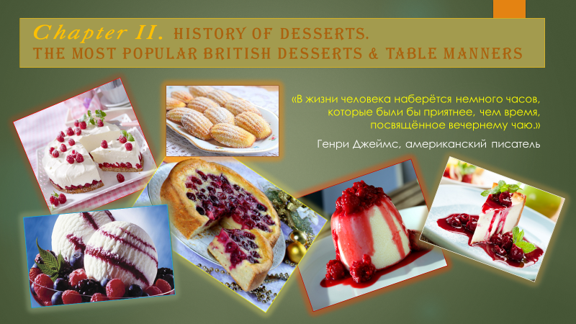 (Американский писатель Генри Джеймс полагал, что) «В жизни человека наберется немного часов, которые были бы приятнее, чем время, посвященное вечернему чаю». (Трудно не согласится с высказыванием Генри Джеймса. Но ведь какой английский чай без десерта? В этой главе мы расскажем вам о происхождении английского слова «dessert», появлении десертов в Англии и самых популярных из них.)

Слайд 24. (Доклад делается на русском языке с той целью, чтобы облегчить понимание новой информации.) What exactly do the British understand by “dessert”? A dessert is typically the sweet course that concludes a meal in the culture of many countries, including the western world. This final dish is designed to be the highlight and to produce a pleasant taste sensation at the end of lunch or dinner. It should contrast with earlier courses as well as complement them and finally it plays an important role in determining the customer’s overall impression of the meal.

Слайд 25. Origin of the Word “Dessert”. Synonyms-Indicators. The word “dessert” originated from the French word desservir “to clear the table” and the negative of the Latin word servire. “Dessert” is most commonly used in U.S., Canada, Australia, and Ireland, while “sweets”, “pudding” or “afters” may be alternative terms used in the UK and some other countries. It is to be noted that Englishman’s preferring one of three last terms automatically defines which class this person belongs to. In England the term “pudding” is mostly used among the Upper and Upper-middle classes, while the working class representatives like to say “sweets” and “afters”. By “dessert” in England is usually understood a course consisting of fruit.

Слайд 26. Sugar Production Growth in the ${XIX}^{th}century.$ The custom to eat sweets after the main course spread widely in Europe only in the 19th century when sugar production increased. Before the privilege to enjoy desserts had been available only to the rich people. In the Middle Ages rich people ate desserts like preserved fruits, gingerbread, sugared almonds, jelly and wafers made from batter. Most puddings of that time were meat based. Rice pudding was known but until the 19th century it was regarded as a good medicine for digestive ailments. As sugar was very expensive in the 16th century most people used honey to sweeten their food and sweets appeared on their tables only at holidays.
The tradition of preparing desserts for special occasions has survived to our time although the sweets have already become a permanent phenomenon in our everyday diet.

Слайд 27. A Conservative Cuisine. English cuisine, like the British themselves, is considered rather conservative. This is partly true: the British never liked to experiment with food like the French or the Italians but the taste of traditional English recipes is known all over the world so anyone can find the dessert to his or her liking. The English are very fond of delicious puddings, pie from bananas, pie a la mode, sweet rolls, cream, chocolate or coffee, chocolate chip cookie, muffin and donut.

Слайд 28. Sticky Toffee Pudding. The absolute dream dessert for anyone with an ultra- sweet tooth, Sticky Toffee Pudding is about as traditional as it gets. Nobody is quite sure when the recipe was really invented, but some believe it is as early as the start of the 1900’s. The pudding itself is a lovely steamed sponge with a dark, toffee color due to presence of dates and black tea in the recipe. The sponge is topped with a thick, rich, warm toffee sauce.

It’s normally served with cream, custard or vanilla ice cream, all of which make a welcome addition when matched with the intense sweetness of the dessert. Your teeth will hate you for this one, but your stomach will love you!

Слайд 29. Fruit Crumble. A summer favorite, crumble has been a staple British dessert since the 1940’s and you’ll find it made with lots of different fruit combinations on dessert menus across London. Traditionally, a fruit crumble is made with stewed apples, blackberries, rhubarb and sometimes sharp gooseberries. The delicious sweetened stewed fruit mixture is then covered with a crunchy “crumble” topping of sugar, flour and butter. It’s best eaten hot with a dollop of cold vanilla ice cream.

Слайд 30. Trifle. One of the oldest British desserts, and one that highlights the nation’s love of custard, Trifle has been a traditional sweet since the 1500’s. Trifle isn’t found as regularly as other desserts on restaurant menus and tends to be a more nostalgic dish that everybody’s mum “used to make.” If you do spot it being sold somewhere, then it’s well worth a try, or alternatively you can pick one up in supermarkets like Marks & Spencer for a few pounds.

The main ingredient is thick custard, which is layered with sweet sponge cake, fruit jelly, fresh strawberries or raspberries, cream and a bit of sherry to give it a kick.

Слайд 31. Eton Mess. This simple summer dessert is said to have been invented at Eton College in the 1930’s. It’s a sugary mixture of crushed meringues, fresh chopped strawberries and whipped cream that continues to be a popular choice with Brits today.

Слайд 32. Bread and Butter Pudding. Very English and ever traditional, while Bread and Butter Pudding may sound like a strange way to end a meal, it really is delicious, with a surprisingly delicate taste. This dessert has been a staple dish since the 1700s at least, and is made by layering buttered bread and raisins with cream or milk, cinnamon and nutmeg. The dish is baked in the oven so that it is crispy on top and gloriously soft underneath. It’s normally served warm with ice cream.
Слайд 33. Table Manners. Your Right Way of Sitting. Do not sit too far from the table or too close to it and do not put elbows on the table.
The Correct Order when eating on a tea tray is to eat savories first, scones next and cakes last. The British have changed this order somewhat. They like guests to eat the scones first while they are hot, then move to savories and finally cakes.

Слайд 34. What Should You Know about Napkins?
Two Types of Napkins. Take a napkin intended for individual use, unfold it and put it on your laps. Do not wipe your lips with it, for this purpose it is better to use paper napkins. After the meal you can wipe your lips and fingers with it, then, not folding, put it on the table. If you must leave temporarily, place napkin on your chair.
Слайд 35. Rules of Eating.
- Scones are split horizontally with knife, curd and cream is placed on plate. Use the knife to put cream/curd on each bite. Eat scones with fingers neatly.
- Sandwiches are taken with fingers.
- Desserts are often eaten with a dessert-spoon, intermediate in size between a teaspoon and a tablespoon. Besides there are special cake forks and
Слайд 36. sugar-spoons and tongs, pudding-spoons,
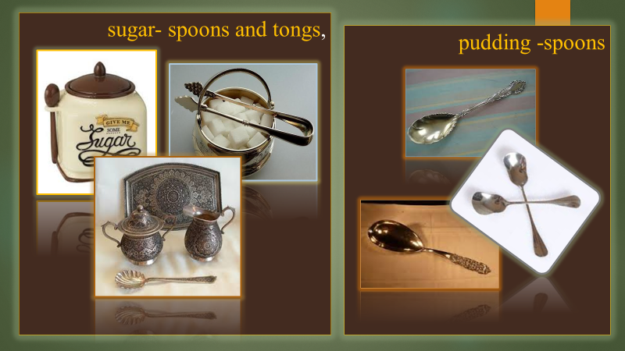
Слайд 37. ice cream spoons
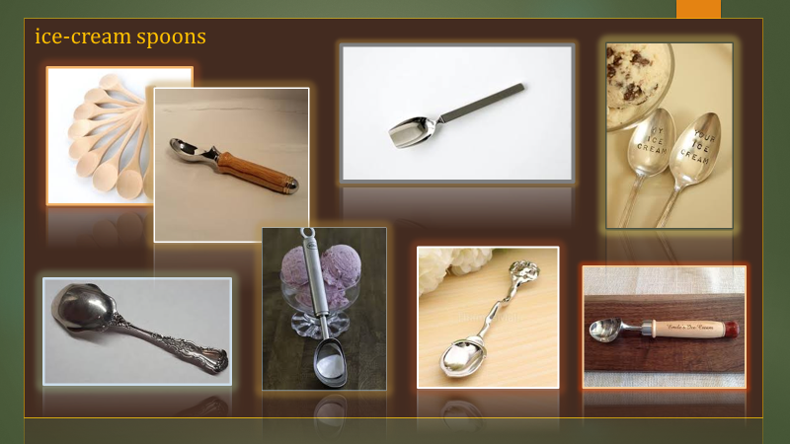
Слайд 38. and honey spoons.
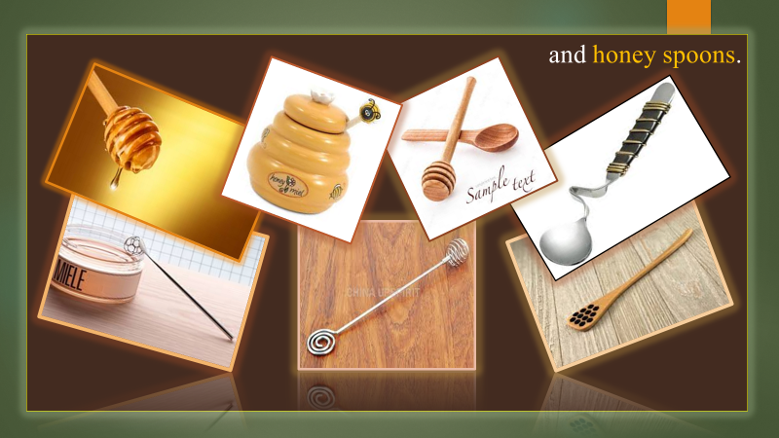
Слайд 39. (Звучит «Увертюра» Е. Дашкевича, оркестровая версия.) Заставка с названием темы мини-презентации – Chapter III. The King of British Desserts.
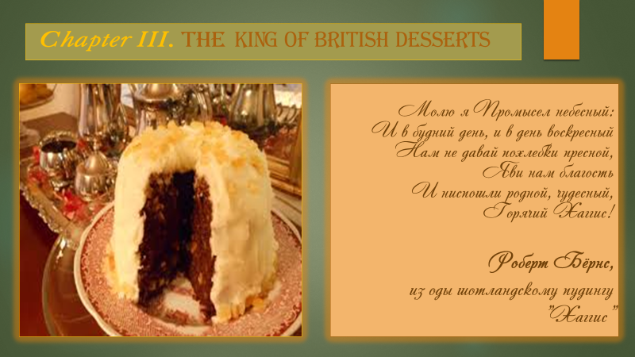
Молю я Промысел небесный:
И в будний день, и в день воскресный
Нам не давай похлебки пресной,
Яви нам благость
И ниспошли родной, чудесный,
Горячий Хаггис!
Роберт Бёрнс, из оды шотландскому пудингу "Хаггис"

Слайд 40. Всё гениальное просто. Англия никогда не отличалась авантюризмом в области кулинарии. В этом отношении здесь всегда ощущался этакий пуританский дух. "Простая добрая кухня" и "честно заработанный хлеб" — понятия по-прежнему ценимые очень высоко и содержащие явственный намек на то, что чересчур сложные и чересчур красиво оформленные блюда и не хороши, и заработаны явно нечестным путем.

Слайд 41. Пудинг пудингу рознь. Большая часть англичан сочтет трапезу незаконченной, если не получит свой "пудинг". Им может оказаться приготовленный на пару рулет с джемом, рассыпчатый пирог с ревенем, яблочный пирог, пудинг с патокой, земляничное пирожное и т. п. — все исключительно охлажденное, из морозилки. Подумайте, как следует, прежде чем опрометчиво заказывать "йоркширский пудинг" или "черный пудинг". Ни тот, ни другой своему названию отнюдь не соответствуют. Первый представляет собой кусок запеченного взбитого теста, и его обычно едят с ростбифом, а второй — жуткого вида кровяную колбасу.

Слайд 42. Пудинг из мяса?! Пудинг является классическим угощением в Великобритании. Кроме того, он популярен в Австралии, Канаде и США. Готовится это блюдо весьма просто на водяной бане. Основные ингредиенты - это яйца, мука, жир, хлебные крошки, сливки и специи.
Пудинг от французского «маленькая колбаска», говорит о том, что в древности пудингом называли отнюдь не сладости, а блюдо, в состав которого входило мясо. И, несмотря на то, что для среднестатистического англичанина понятия рождественский и будний пудинги отличаются, тем не менее, в основном это понятие применяется для сладкого десерта.

Слайд 43. Пудинг как древний способ консервации. У англичан существует несколько версий возникновения пудинга. По их мнению, изначально пудинг представлял из себя овсяную кашу, которую варили на бульоне из мяса. Орехи, чернослив, мед и хлебные крошки добавляли в это блюдо, причем подавали его горячим. Таким был пудинг еще в 16 веке. Другая версия гласит, что пудинг служил консервацией мясных продуктов, хранили его в темном прохладном месте вместе с черносливом. Когда пудинг варили, в него добавляли чернослив, крупы и специи, с конца 18 века в него добавляли еще и сахар.

Слайд 44. “Plum” – ключевое слово. Очевидно, последний вариант пришелся англичанам по вкусу, и они решили предпочесть сладкий вариант мясному. Кроме того, убрали из него и чернослив. Но английское название до сих пор вмещает в себя слово «слива», что дословно переводится как «сливовый пирог». Позднее, в 19 веке пудинг вмещал в себя исключительно фрукты, сахар, муку и жир. Его стали употреблять лишь сладким и он превратился в десерт. Новое блюдо не меньше прежнего полюбилось и стало любимым лакомством сладкоежек.

Слайд 45. Chapter IV. English Sayings about Tea and Desserts (Английские поговорки о чае и десертах).
(English love for puddings finds its expression in their proverbs and sayings. I am going to give you some examples. Преподаватель проводит параллели и объясняет семантику поговорок в связи с национальными ценностями и вкусами.)
It’s not my tea. – Это мне не по душе.
One smart cookie (домашнее печенье). - A very clever person.
No sweet without sweat. – Нет торта без пота.
He has a finger in the pie. – У него рыльце в пушку.
The proof of pudding is in its eating. - Не попробуешь не узнаешь.
You cannot eat your cake and have it. – Один пирог два раза не съешь. (т. е.: Нельзя совместить несовместимое).
Piece of cake. – It is very easy.
To take the cake. – Получить приз. Быть лучше всех.
To sell like hot cakes. – Продаваться как горячие пирожки.

Слайд 46. Chapter V. Music Break. “English Tea” by Paul McCartney (на экране слева появляется перевод текста, студенты с преподавателем исполняют песню под вокально-музыкальное видео-сопровождение).

1. Would you care to sit with me
For a cup of English tea,
Very twee,
Very me,
Any sunny morning.
2. What a pleasure it would be
Chatting so delightfully.
Nanny bakes
Fairy cakes
Every Sunday morning.
3. Miles of miles of English garden
Stretching past the willow tree,
Lines of hollyhocks and roses
Listen most attentively.
4. Do you know the game croquet?
Peradventure we might play
Very gay
Hip hooray
Any sunny morning.
5. Miles of miles of English garden
Stretching past the willow tree,
Lines of hollyhocks and roses
Listen most attentively.
6. As a rule the church bells chime
When it's almost supper time
Nanny bakes
Fairy cakes
On a Sunday morning.

Слайд 47. (Звучит «Увертюра» Е. Дашкевича, оркестровая версия.) Chapter VI. In Ethnographer’s Eyes (Глазами этнографа.)
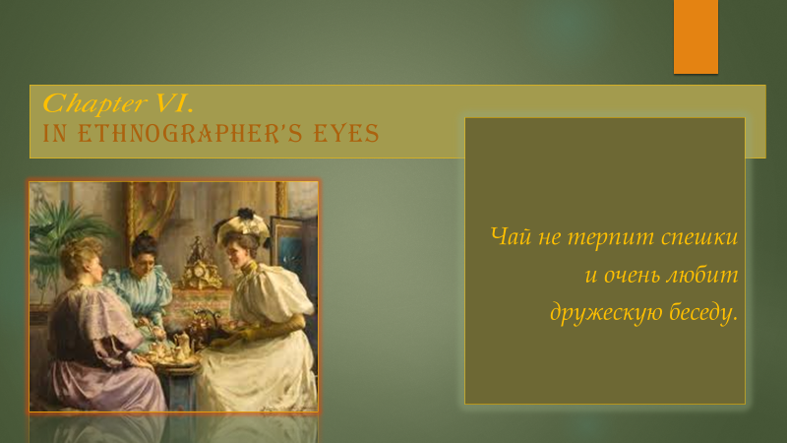 (Англичане часто цитируют одну народную мудрость, которая гласит:) «Чай не терпит спешки и очень любит дружескую беседу.» (Приятные минуты общения – это ещё одна яркая грань традиции английского чаепития. В этой главе мы откроем вам некоторые нюансы английской светской беседы, а именно, приведём результаты многолетних исследований известного потомственного английского этнографа Кейт Фокс.)

Слайд 48. Telling Tales Is Very English. (Сплетни – это весьма по-английски.)
В Англии, как и в любой другой стране, наиболее распространенной формой светской беседы в кругу друзей и приятелей является обмен сплетнями. Англичане, без сомнения, нация сплетников. Недавние исследования показали, что примерно две трети своего «разговорного» времени они целиком посвящают событиям, происходящим в их окружении.
Сплетни занимают столь важное место в жизни англичан потому, что по натуре они скрытные люди, и процесс сплетен доставляет им удовольствие в силу того, что он сопряжен с некоторой долей «риска». Чопорные, замкнутые англичане, для которых слова «частная жизнь» — не пустой звук, особенно остро ощущают, что если они обсуждают чужую частную жизнь в ходе светской беседы, то они «вторгаются на чужую территорию», а значит, делают нечто дурное и запрещенное, Невозможно переоценить значимость понятий «частная жизнь» и «личное пространство» (”body distance”) в английской культуре. Слуху англичанина более всего ненавистно имя Nosy Parker (человек, всюду сующий свой нос).

Слайд 49. Thanks, I’m fine! Англичан с детства учат не лезть не в свое дело, не комментировать чей-то внешний вид, не проявлять любопытство, не откровенничать, не устраивать сцен, не поднимать шум, не привлекать к себе внимания и никогда «не стирать грязное белье на людях». Здесь следует отметить, что фраза «How are you?» («Как дела?») воспринимается как «настоящий» вопрос только в кругу близких друзей и родных. Во всех остальных случаях на эту приветственную фразу принято машинально отвечать: «Замечательно, спасибо», «Да не жалуюсь», «Неплохо, спасибо», — как бы вы себя ни чувствовали, в каком бы настроении ни пребывали. Если вы смертельно больны, можно сказать: «Ну, с учетом обстоятельств, в общем-то неплохо».

Слайд 50. Privacy & Its Price (Личное пространство и его цена.) Как результат, по причине неизбежности эффекта запретного плода, англичане — нация любителей «подглядывать из-за занавесок». Да, возможно, англичане сплетничают не больше, чем представители других культур, но из-за существующих у них правил неприкосновенности частной жизни сплетни приобретают особенно высокую ценность. Информация частного характера не разглашается мимоходом или за бесценок всем и каждому, а только тем, кого они знают и кому доверяют.
По этой причине (хотя она не единственная) иностранцы часто обвиняют англичан в холодности, замкнутости, недружелюбии и неприветливости. В большинстве других культур не считается предосудительным раскрывать свои личные данные — имя, род занятий, семейное положение, наличие детей, место проживания — или интересоваться чужими. Для англичан проявлять интерес к столь очевидно пустячной информации при знакомстве подобно удалению зуба: каждый вопрос заставляет их морщиться и содрогаться. Существуют негласные правила ведения светской беседы.
Слайд 51. Жесты. Англичане с глубоким подозрением относятся к тем, кто, разговаривая, машет руками. Изящная и выразительная жестикуляция, гибкие кисти и пальцы рук, находящиеся в постоянном движении, — все это, безусловно, признаки театральности (а значит, неискренности), женственности или же иностранного происхождения. Английские руки должны вести себя абсолютно спокойно и во время любого разговора скромно висеть вдоль тела или лежать на коленях. Однако же руки англичанина всегда должны быть на виду. Считается исключительно невоспитанным разговаривать с кем-то, сунув руки в карманы, словно пересчитывая завалявшуюся в кармане мелочь.

Слайд 52. Правило удалённости. Свои личные дела англичане обсуждают только с самыми близкими людьми, личную жизнь друзей и родных — в более широком социальном кругу, личные дела знакомых, коллег и соседей — с еще более многочисленным кругом людей, а подробности жизни общественных деятелей и знаменитостей обсуждаются почти с каждым. Это — правило удаленности. Чем «удаленнее» от тебя объект обсуждения, тем шире круг людей, с которыми ты можешь сплетничать об этом человеке.

Слайд 53. Тактика взаимной откровенности. Если вы решительно настроились выяснить подробности семейной жизни или любое другое «личное дело» вашего нового знакомого, тогда вам, вероятно, придется прибегнуть к тактике взаимной откровенности. Однако при общении с англичанами желательно начинать с очень незначительной, пустячной откровенности, с того, что едва ли можно расценивать как «личное», причем эта подробность должна быть упомянута как бы невзначай. Затем шаг за шагом переходите все к более серьезным откровениям.

Слайд 54. Правило ответной реакции. По мнению англичанок, чтобы обмен сплетнями «состоялся», недостаточно просто оживленного тона и внимания к деталям. Еще необходима подходящая аудитория, то есть благодарные слушатели, активно реагирующие на «новости». Правило ответной реакции требует, чтобы слушатели были по крайней мере столь же оживлены и проявляли такой же энтузиазм, как и рассказчики. Таков закон вежливости. Раз уж говорящий взял на себя труд представить информацию как нечто поразительное и скандальное, самое меньшее, что могут сделать слушатели, это реагировать надлежащим образом, например, воскликнуть: «Не может быть! В самом деле?» или «О Боже!»».
Два типа разговоров для поддержания взаимоотношений — обмен комплиментами и игра «у меня лучше, чем у тебя» — отражают общие традиционные различия между женщинами и мужчинами. Женщины стремятся установить «равенство» и найти взаимопонимание, а мужчины в разговоре склонны доказывать друг другу свое превосходство.

Слайд 55. A Long “Saying their Goodbyes” (Правило долгого прощания.) Прощания по-английски – это зачастую утомительно продолжительная процедура, что находит отражение в распространённом словосочетании «saying our goodbyes». Отправляясь в гости к англичанам, будьте готовы к тому, что вам не удастся уйти сразу же, как только вы возвестили о своем намерении удалиться: церемония прощания продлится не меньше десяти минут, а то и все пятнадцать или двадцать.
Очень часто начало процедуры расставания проходит в неприличной спешке, поскольку никто не хочет уходить последним из страха «злоупотребить гостеприимством». Так, едва кто-то собирается уходить, ссылаясь на пробки на дорогах, приходящую няню, поздний час, все остальные тут же смотрят на часы, с удивленными восклицаниями вскидывают брови и, хватаясь за пальто и сумки, начинают «предварительно» прощаться.

Слайд 56. Гостям не терпится уехать, хозяева топчутся на пороге, только и мечтая о том, чтобы закрыть дверь, но ни те, ни другие даже намекнуть не смеют о своих желаниях и из кожи вон лезут, всячески стараясь показать, насколько им жаль расставаться. Даже когда все уже десять раз попрощались, гости, рассевшись по машинам, опускают боковые стекла и обмениваются с хозяевами еще несколькими прощальными фразами. Когда автомобили трогаются с места, отъезжающие и провожающие жестами изображают телефон, обещая поддерживать связь. Потом все долго машут друг другу, пока машины не скроются из виду.
Очень часто потом они испытывают неудовлетворенность, а также чувство вины, будто нарушили правило этикета, либо обиду на гостей за то, что они слишком быстро попрощались.
Кто-то из великих когда-то пошутил: «Человечество состоит из людей и англичан.» Думаю, с этим трудно не согласиться.

Слайд 57. Chapter VII. Can you restore the Song “You Are Drinking My Strawberry Shake”?

(1) And what makes you think it’s your milk shake?
I think you must be colour-blind.

(2) Excuse me, I’m sorry to tell you
But you took my drink by mistake.

(3) I’m not.
You are.
You haven’t left me a choice.

(4) I’m not.
You are.
Let’s let the manager say who’s right.

(5) And what makes you think
it’s your milk shake?
I think you are out of mind.

(6) Excuse me, I’m sorry to tell you
You’re drinking my strawberry shake.

(7) All right.
All right.
Let’s have him settle the fight.

(8) I’m not.
You are.
Don’t get upset. Don’t raise your voice.

Слайд 58. Chapter VIII. Competition “A Young Ethnographer”
Task 1. Define if it is right or wrong:
- English Tradition of drinking tea was born in the sixteenth century.
- Catharine of Braganza initiated the custom of having 5o’clock tea.
- English tea gardens appeared in the eighteenth century.
- The first tea cups in England had no handles.
- Englishmen drink about 6 cups of tea a day.
- Cakes are eaten with dessert-spoons.
- Telling tales is one of the most favorite pastime of the Englishmen.
- Saying one’s goodbyes must be short on the Englishmen’s opinion.
- English hands are most often not in moving.

Слайд 59. Task 2. Choose the right answer: What are these spoons used for?
a) ice-cream, b) pudding, c) honey, d) jam 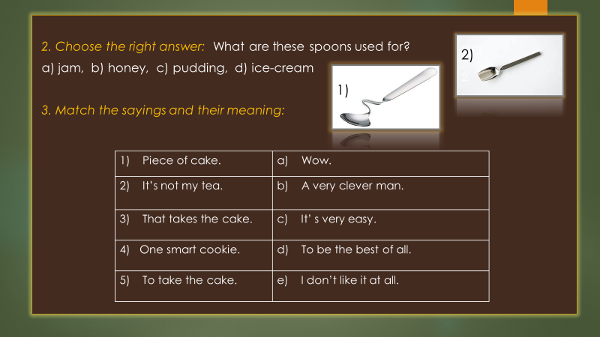
Task 3. Match the sayings and their meaning:

1) Piece of cake. | a) Wow.
2) It’s not my tea. | b) A very clever man.
3) That takes the cake. | c) It’ s very easy.
4) One smart cookie. | d) To be the best of all.
5) To take the cake. | e) I don’t like it at all.
Слайд 60. Conclusion. Your Reflection Какие знания, умения,
Какие знания, умения, и навыки вы приобрели? Где они могут пригодиться??
Что вам понравилось?
Что вас заинтересовало? Какие вопросы вы хотели бы изучить глубже?
Достигнуты ли поставленные нами цели и задачи?
Чья презентация, на ваш взгляд, была лучшей и почему?

Слайд 61. (Звучит «У камина» Е. Дашкевича.) «Если человек не выпил чаю, он не способен воспринимать истину и красоту.» (Японская пословица)

Thank you for sharing time with us. Good luck for your studies and professional carrier!
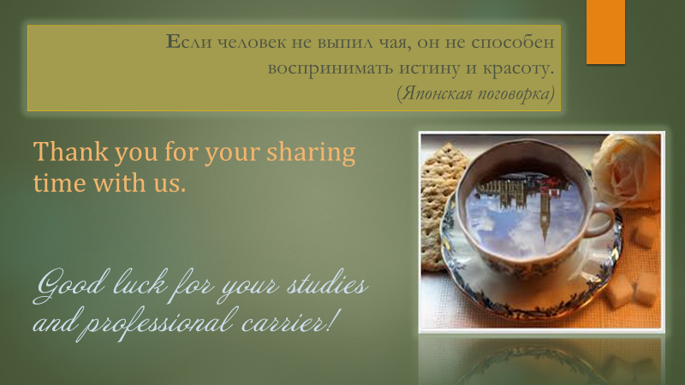

Раздаточный материал

Task: Write down what you associate English tea with?

Task: Restore the Song.

(1) And what makes you think it’s your milk shake?
I think you must be colour-blind.

(2) Excuse me, I’m sorry to tell you
But you took my drink by mistake.

(3) I’m not.
You are.
You haven’t left me a choice.

(4) I’m not.
You are.
Let’s let the manager say who’s right.

(5) And what makes you think
it’s your milk shake?
I think you are out of mind.

(6) Excuse me, I’m sorry to tell you
You’re drinking my strawberry shake.

(7) All right.
All right.
Let’s have him settle the fight.

(8) I’m not.
You are.
Don’t get upset. Don’t raise your voice.
Competition “A Young Ethnographer”

Task 1. Define if it is right or wrong:
- English tradition of drinking tea was born in the sixteenth century.
- Catharine of Braganza initiated the custom of having 5o’clock tea.
- English tea gardens appeared in the eighteenth century.
- The first tea cups in England had no handles.
- Englishmen drink about 6 cups of tea a day.
- Cakes are eaten with dessert spoons.
- Telling tales is one of the most favorite pastime of the Englishmen.
- Saying one’s goodbyes must be short on the Englishmen’s opinion.
- English hands are most often not in moving.

Task 2. Choose the right answer: What are these spoons used for?
- ice-cream, b) pudding, c) honey, d) jam

1) 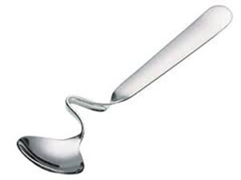 2)

Task 3. Match the sayings and their meaning:

1) Piece of cake. | a) Wow.
2) It’s not my tea. | b) A very clever man.
3) That takes the cake. | c) It’ s very easy.
4) One smart cookie. | d) To be the best of all.
5) To take the cake. | e) I don’t like it at all.

Библиографические источники:

1. Щербакова Н. И., Звенигородская Н. С. Английский язык для специалистов сферы общественного питания = English for Cooking and Catering: учебник для студ. учреждений сред. проф. образования. — М., 2015.

2. Энтони Майол и Дэвид Милстед, «Эти странные англичане», издательство Альпина Паблишер, 2017г., 137 стр., ISBN 978-5-9614-6060-5.

3. Кейт Фокс, «Наблюдая за англичанами. Скрытые правила поведения», издательство Рипол-Классик, 2008 г., 512стр., ISBN 978-5-386-00400-2.

4. Мюллер В. К., Полный англо-русский русско-английский словарь. 300 000 слов и выражений, издательство: Эксмо, 2013 г.

